1. Режим управления "Подсистема графа"

На главной вкладке нажмите кнопку D:\©Замышевский\Документы\Арм Подсисема графа\Кнопка Подсисема графа.jpg.

В окне браузера выведется Яндекс-карта с нанесенными на нее условными обозначениями светофорных объектов (СО), вершин графа (объекты) и служебной строкой в верхней части окна.

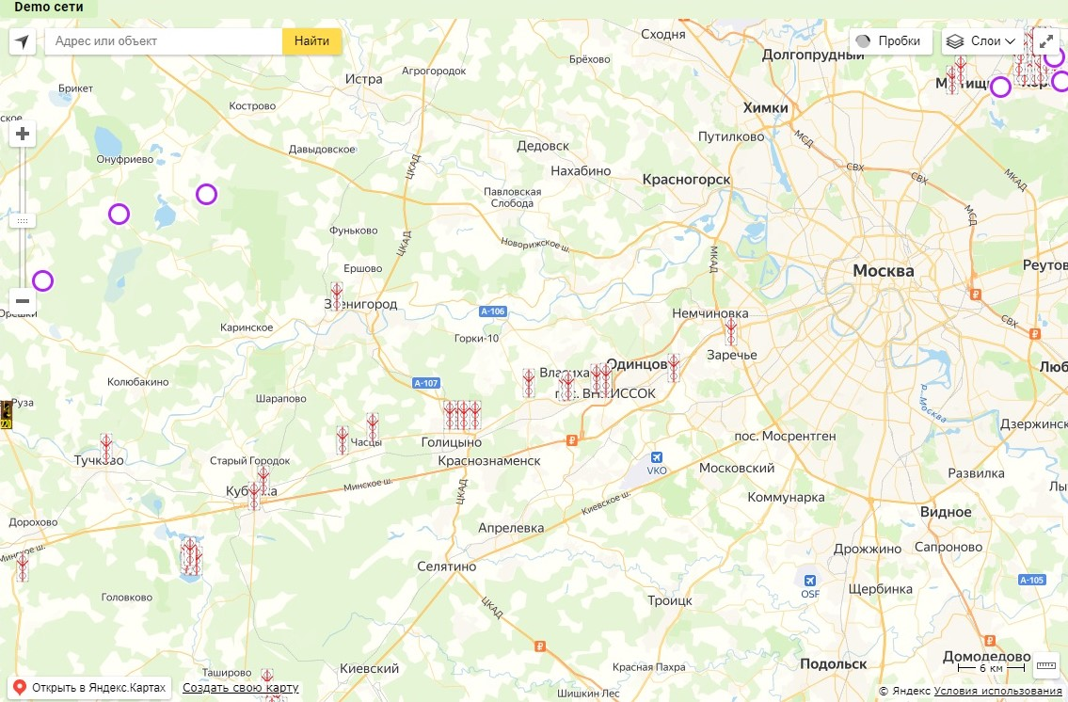

При запуске в левой части служебной строки расположена кнопка D:\©Замышевский\Документы\Арм Подсисема графа\Кнопка Demo.jpg. При её нажатии происходит одновременная прорисовка всех связей между СО, а также связи между СО и объектами прямыми зелёными линиями (без привязки к дорогам).

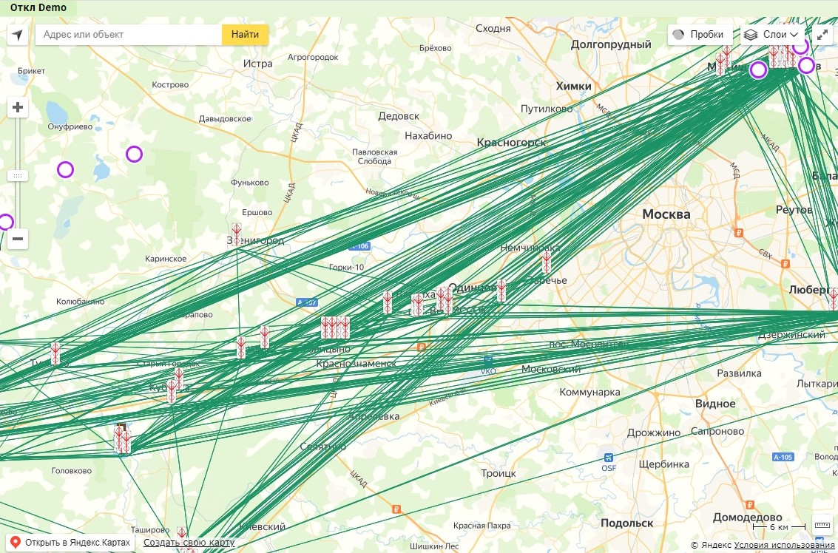

На месте этой кнопки появляется другая - D:\©Замышевский\Документы\Арм Подсисема графа\Кнопка Откл Demo.jpg, при нажатии на которую Яндекс-карта возвращается в исходное состояние.

* 1. Создание связей

Связи могут быть между СО и между СО с объектами. Связи между объектами создать нельзя.

Для создания связи нужно последовательно выбрать курсором начальную и конечную точки связи и нажать на левую кнопку мышки.

При выборе начальной точки над обозначением СО или объекта в красном овале появляется надпись «Начало» и, при наличии ранее заданных связей, прорисовываются пунктиром уже существующие исходящие (красные) и входящие (синие) связи.

В служебной строке появляется кнопка D:\©Замышевский\Документы\Арм Подсисема графа\Кнопка Отмена.jpg, при нажатии на которую можно вернуть всё в исходное состояние.

При выборе конечной точки связи над обозначением СО или объекта в синем овале появляется надпись «Конец», созданная связь с привязкой к дорогам прорисовывается толстой сплошной фиолетовой линией.

/ gh

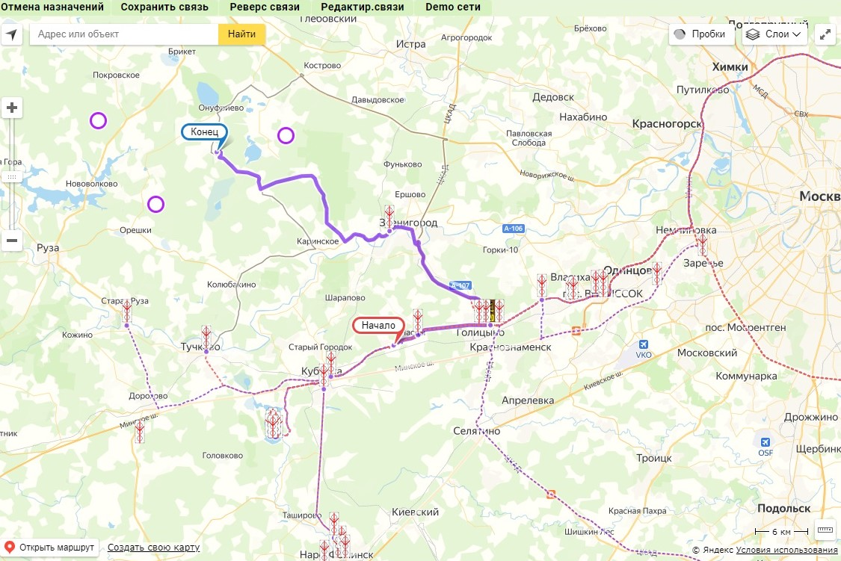

Если связь получилась дубликатной, то появится форма для работы с дубликатными связями. Работа с этой формой будет рассмотрена ниже.

В служебной строке появляются новые кнопки: «Реверс связи», «Редактир.связи» и «Сохранить связь».

* + 1. Перестроение связи, удаление перекрёстка

Если после построения связи нажать на светофор или объект, которые не принадлежат данной связи, появится следующее меню:

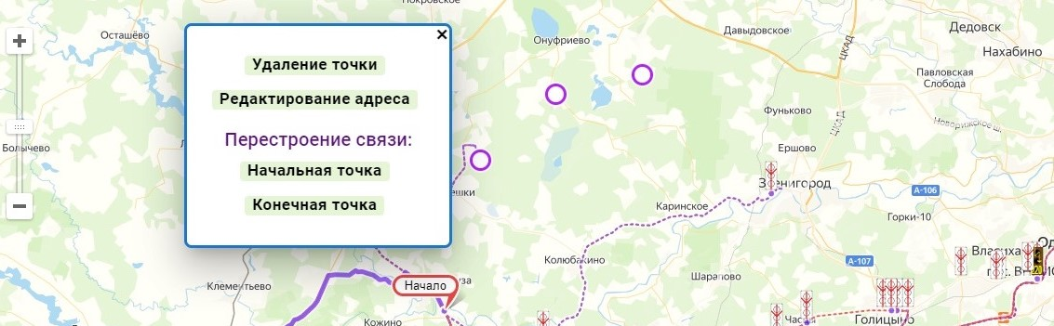

При выборе пункта меню «Удаление перекрёстка/точки» происходит безвозвратное удаление выбранного СО или объекта соответственно без изменений в параметрах создаваемой связи.

При этом будут удалены ранее созданные связи, для которых этот перекрёсток/точка были входящими или исходящими.

При выборе пункта меню «Редактирование адреса» (только для объектов) происходит редактирование названия объекта в форме, которая появляется в верхнем левом углу Яндекс-карты:

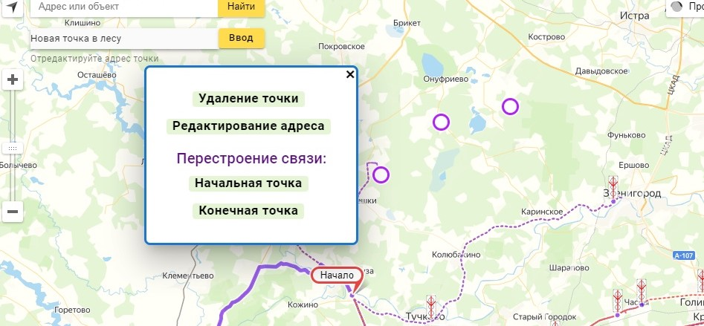

:

Отредактируйте наименование объекта в поле ввода и нажмите на кнопку «Ввод». Для отмены редактирования нажмите <ESC>.

При выборе «Начальная точка» или «Конечная точка» происходит перестроение связи, при этом если новая связь дубликатна ранее созданной, то выводится форма для действий с дубликатными связями. Работа с этой формой будет рассмотрена ниже.

* + 1. Реверс связи

При нажатии кнопки D:\©Замышевский\Документы\Арм Подсисема графа\Кнопка Реверс.jpg в служебной строке, начало и конец созданной связи меняются местами и перерисовываются исходящие и входящие связи у нового начала созданной связи.

Если реверсная связь окажется дубликатной, то появится форма для действий с дубликатными связями. Работа с этой формой будет рассмотрена ниже.

* + 1. Редактирование связи на этапе создания

При нажатии кнопки D:\©Замышевский\Документы\Арм Подсисема графа\Кнопка Редактирование.jpg в служебной строке, на Яндекс-карте появляется форма с информацией о создаваемый связи.

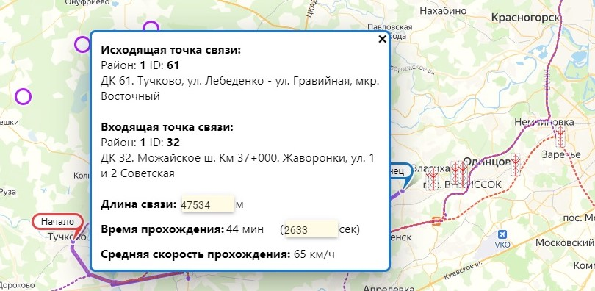

В форме есть возможность откорректировать длину и время прохождения связи (на автомобиле), при этом автоматически будет пересчитываться средняя скорость прохождения этого участка пути.

При начале редактирования длины связи или времени прохождения, форма примет следующий вид:

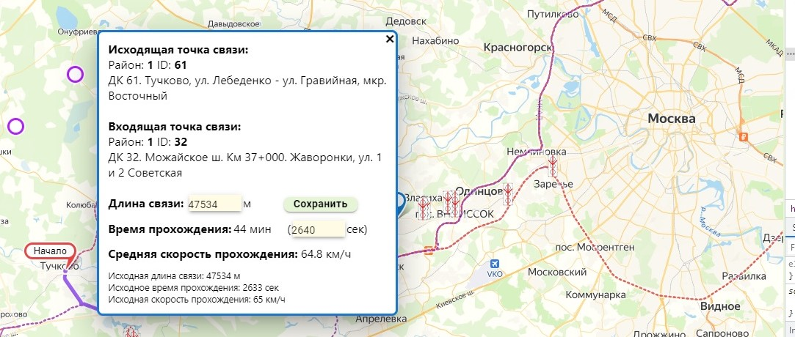

На форме появляется кнопка «Сохранить» и в нижней части формы появится подсказка о параметрах редактируемой связи перед внесением изменений.

Параметр «**Средняя скорость прохождения**» автоматически будет пересчитываться при изменении одного из параметров «**Длина связи**» или «**Время прохождения**».

Завершить просмотр информации или прекратить редактирование без сохранения можно при помощи кнопки D:\©Замышевский\Документы\Арм «Стандартные ЗУ»\Кнопка Выход.jpg.

* + 1. Сохранение связи

При нажатии кнопки D:\©Замышевский\Документы\Арм Подсисема графа\Кнопка Сохранить.jpg в служебной строке, формируется запись с установочной информацией о параметрах связи, через Яндекс-карты определяется длина (по существующим дорогам) и время прохождения связи, а также в ручном режиме заносится информация о направлении вхождения транспортного потока в исходящую точку связи и о направлении выхода в исходящей точке, т.е. осуществляется привязка направлений.

Привязка осуществляется через следующую форму:

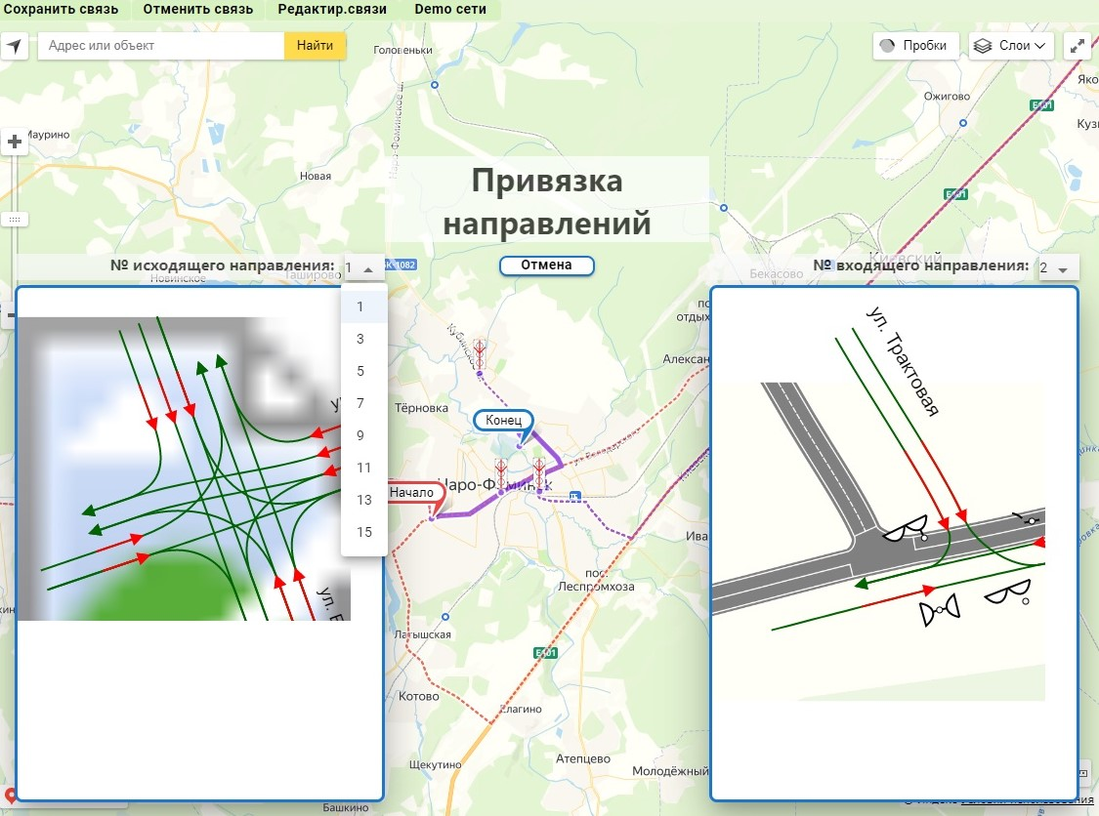

В правой части формы выводится схема входящего перекрёстка с выпадающим меню выбора направлений над ней. Слева – схема исходящего перекрёстка с меню выбора направлений.

Очерёдность ввода направлений может быть произвольная.

Если в связи входящая или исходящая точка - объект, привязывается только перекрёсток (вторая точка связи), т.е. привязка объектов не осуществляется.

На любом этапе можно остановить привязку направлений нажатием кнопки «Отмена».

После ввода обеих направлений на форме появляется кнопка «Привязываем».

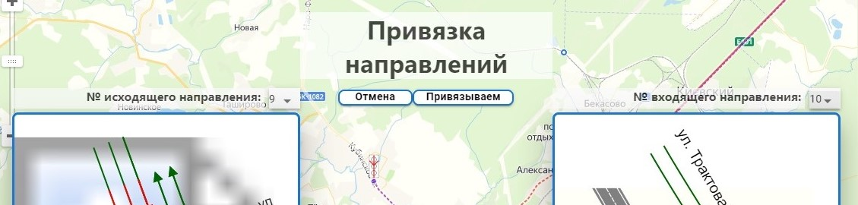

При нажатии этой кнопки происходит окончательное формирование связи и её сохранение в базе данных.

* 1. Редактирование и удаление существующей связи

Для редактирования или удаления существующей связи на Яндекс-карте нужно нажать сначала на входящую точку связи, появятся подсказки о входящих и исходящих связях к этой точке – красным и синим пунктирами.

Затем, как при создании связи, необходимо нажать на конечную точку интересуемой связи, можно при этом ориентироваться по подсказкам.

Появится следующая форма работы с дубликатными записями:

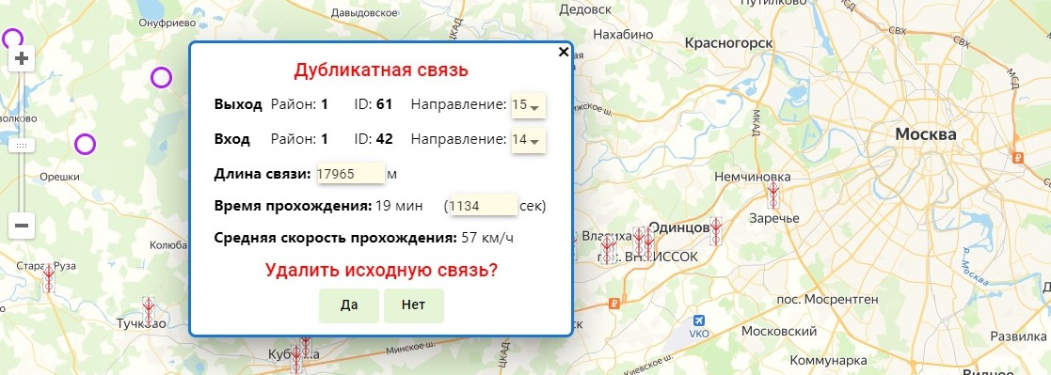

Для удаления связи нужно нажать кнопку «Да», связь будет безвозвратно удалена.

При нажатии на кнопку «Нет», происходит выход из режима работы с дубликатными записями без каких-либо изменений.

При нажатии кнопки D:\©Замышевский\Документы\Арм «Стандартные ЗУ»\Кнопка Выход.jpgтакже происходит выход из режима без сохранения внесённых изменений.

При начале редактирования какого-либо реквизита связи, форма работы с дубликатами примет следующий вид:

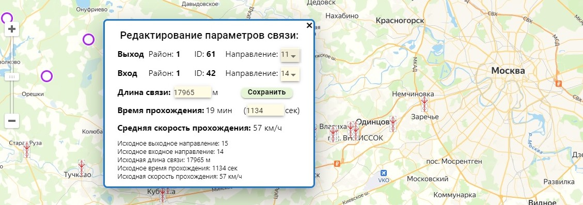

Если входящая или исходящая точка связи – объект, будет отсутствовать строка «**Вход**» или «**Выход**» соответственно.

На форме появляется кнопка «Сохранить» и в нижней части формы вместо вопроса об удалении связи и кнопок «Да» и «Нет» появится подсказка о параметрах редактируемой связи перед внесением изменений.

Параметр «**Средняя скорость прохождения**» автоматически будет пересчитываться при изменении одного из параметров «**Длина связи**» или «**Время прохождения**».

Для завершения редактирования и сохранения новых значений параметров связи нужно нажать кнопку «Сохранить». При нажатии кнопки D:\©Замышевский\Документы\Арм «Стандартные ЗУ»\Кнопка Выход.jpgпроисходит выход из режима редактирования параметров связи без сохранения внесённых изменений.

* 1. Создание нового объекта или перекрёстка

Для создания нового перекрёстка или объекта (точки) нужно нажать на правую кнопку мышки, на Яндекс-карте появится следующее меню:

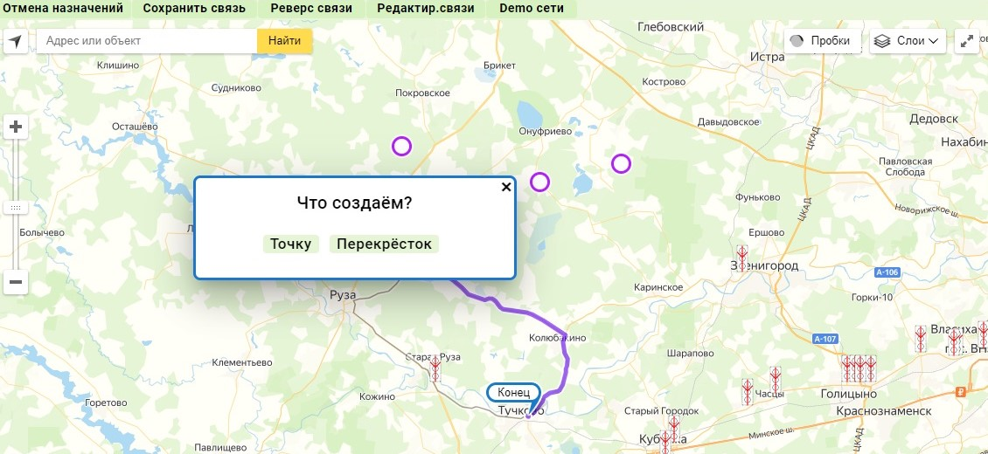

При нажатии кнопки D:\©Замышевский\Документы\Арм «Стандартные ЗУ»\Кнопка Выход.jpgпроизойдёт отмена создания.

1.3.1. Создание нового объекта

При создании нового объекта (точки) нужно предварительно определится с его точным местоположением на Яндекс-карте.

Перед тем как нажать правую кнопку мышки необходимо установить курсор на карте в то место, где будет находится объект.

Координаты положения курсора на карте станут фактическими координатами объекта.

При нажатии в меню создания пункта «Точку» в верхнем левом углу карты появится следующая форма с предлагаемым названием объекта:

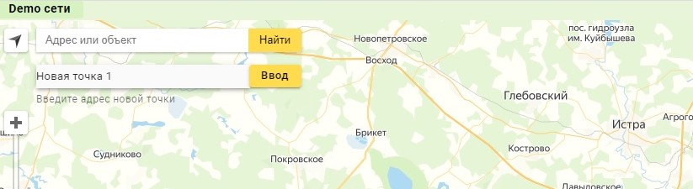

Можно оставить как есть или отредактировать поле ввода, после этого нажать на кнопку «Ввод». Для прерывания ввода нужно нажать <ESC>.

Новая точка появится на выбранном месте.

* + 1. Создание нового перекрёстка

Перед созданием нового СО необходимо убедится, что установочная информация о нём существует в справочнике паспортов светофоров.

При нажатии в меню создания пункта «Перекрёсток» в верхнем левом углу карты появится следующая форма с выпадающим меню выбора района и полем ввода ID светофора:

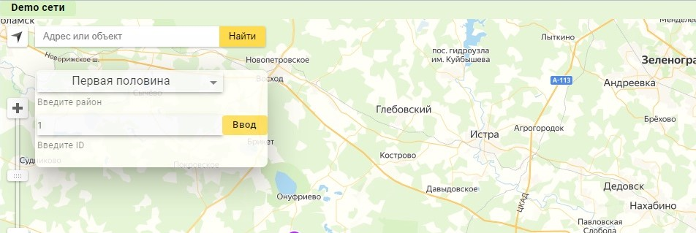

Нужно только задать район расположения перекрёстка и его ID. Координаты, название и другая установочная информация будет взята из массива паспортов светофоров.

Таким образом нажимать правую кнопку мышки для создания СО можно в любом месте карты – светофор появится в заранее заданном месте в соответствии с координатами, заданными в паспорте светофора.

Для выхода из режима управления "Подсистема графа" нужно закрыть текущую вкладку в окне браузера.